Gebrauchsanweisung No.22
Gebrauchsanweisung
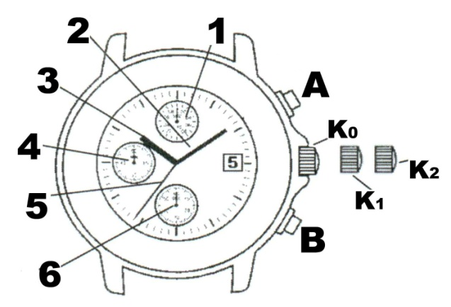
Bedienungselemente:
- 1/10 Sekundenzeiger des Chronografen / der Stoppuhr
- Minutenzeiger
- Stundenzeiger
- Minutenzeiger des Chronografen / der Stoppuhr
- Sekundenzeiger
- Sekundenzeiger der Stoppuhr
Knopf A – Start / Stopp des Chronografen / der Stoppuhr
Knopf B – die „Split“ Funktion der Stoppuhr und das Beenden der „Split“ Funktion

Krone:
K0: Basisposition
K1: Krone in Position 1: Einstellung des Datums
K2: Krone in Position 2: Zeiteinstellung

- Der Chronograf / die Stoppuhr funktioniert unabhängig von der Hauptuhr.
- Der 1/10 Sekundenzeiger des Chronografen zeigt die gemessenen Werte nur während der ersten Minute. Dann läuft er im Hintergrund und bewegt sich auf die richtige Position erst nach dem Schluss der Messung.

Einstellung der Zeiger des Chronografen / der Stoppuhr
Bevor Sie anfangen die Zeit einzustellen, stellen Sie fest, dass sich der 1/10 Sekundenzeiger des Chronografen in der Position 0 (12 Uhr) befindet
- Wenn die Stoppuhr gerade läuft, setzen Sie diese zurück, indem Sie die Knöpfe in der Reihenfolge A, B drücken.
- Wenn die Stoppuhr nicht läuft, setzen Sie diese zurück, indem Sie den Knopf B drücken.
- Falls sich der „Split-Time“ anzeigt, setzen Sie die Stoppuhr zurück, indem Sie die Knöpfe in der Reihenfolge B, A, B drücken.
Falls sich einer der Zeiger nach dem zurücksetzen nicht in die Position 0 zurückbewegt, müssen Sie es manuell machen:
- Ziehen Sie die Krone bis auf Position 2 heraus.
- Drücken Sie den Knopf A oder den Knopf B, um alle Zeiger der Stoppuhr zurückzubringen. Falls sie nicht zurück auf 12:00 kommen, drücken Sie den Knopf A (1/10 Sekundenzeiger) oder B (Minuten- und Sekundenzeiger), um sie zurückzubringen. Sie können diesen Vorgang beschleunigen, indem Sie den Knopf gedrückt halten.
- Wenn die Stoppuhrzeiger auf 12:00 sind, drücken Sie die Krone in die Position 0 zurück.

Zeiteinstellung:
- Ziehen Sie die Krone bis auf Position 1 heraus, um das Datum einzustellen und stellen Sie das Datum ein Tag vor das wirkliche Datum.
POZOR: Stellen Sie das Datum nie zwischen 21:00 und 01:11 ein! Das Datum würde sich dann untertags anstatt nachts ändern.
- Ziehen Sie die Krone bis auf Position 2 heraus, um die Zeit einzustellen. Der Sekundenzeiger hört auf sich zu bewegen (das können Sie zur genauen Zeiteinstellung nutzen.
- Drehen Sie die Krone, um die gewünschte Zeit einzustellen (drücken Sie dabei die Knöpfe nicht – dadurch würden Sie die Einstellungen der Stoppuhr ändern.
- Drücken Sie die Krone zurück. Der Sekundenzeiger fängt an sich zu bewegen (das können Sie zur Synchronisation nutzen, z.B. bei einem Radio-Zeitzeichen).

ACHTUNG: Um die Wasserdichtigkeit beizubehalten, müssen Sie nach dem Umgang mit der Krone den Deckel einschrauben!

- Verwendung der Stoppuhr (Die Stoppuhr funktioniert unabhängig von der Hauptuhr.)
- Die Stoppuhr kann bis zu 59 Minuten und 59 Sekunden messen.
Beispiele der Verwendung (Sie müssen die Reihenfolge der Knöpfe einhalten):
Normales Stoppen (z.B. 100-m-Lauf): Drücken Sie den Knopf A, um das Stoppen zu beginnen. Drücken Sie den Knopf A erneut, um das Stoppen zu beenden. Drücken Sie den Knopf B, um die Stoppuhr zurückzusetzen (die Stoppuhr ist für das nächste Stoppen bereit).
Gesammeltes Stoppen (z.B. ein Basketballspiel mit einer Pause)
Drücken Sie den Knopf A, um das Stoppen zu beginnen. Drücken Sie den Knopf A erneut, um das Stoppen zu beenden (Pause). Drücken Sie den Knopf A wieder, um das Stoppen wieder zu beginnen (die Pause zählt nicht zur finalen gestoppten Zeit). Drücken Sie den Knopf A wieder, um das Stoppen zu beenden (das Ende des Spiels). Drücken Sie den Knopf B, um die Stoppuhr zurückzusetzen. (Sie können eine beliebige Anzahl von Pausen machen).
Getrenntes Stoppen (z.B. 5-km-Lauf)
Drücken Sie den Knopf A, um das Stoppen zu beginnen. Drücken Sie den Knopf B, um die Zeiger anzuhalten (so können Sie z.B. die gemessene Zeit aufschreiben), wobei das Stoppen im Hintergrund weiterläuft. Drücken Sie den Knopf B erneut, um die Zeiger auf die neue Messposition zu bringen – die Zeiger bewegen sich um die Menge der Zeit, die im Hintergrund gemessen wurde, und das Stoppen läuft weiter. Sie können eine unbegrenzte Menge von Teilmessungen machen. Drücken Sie den Knopf A, um das Stoppen zu beenden. Durch das Drücken des Knopfs B setzen Sie dann die Stoppuhr zurück.

